**GUIA DE ESTILOS**

**COLOR**

**Colores básicos de la pagina**

Estos colores se utilizaran para los elementos y detalles de la página, como iconos, botones, cabeceras, destacados (hover)…

**Gradientes**

**TIPOGRAFIAS**

* Tipografía principal para el texto

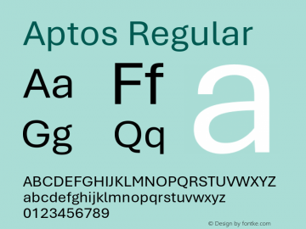

* Tipografía para resaltar ciertas palabras como enlaces, palabras clave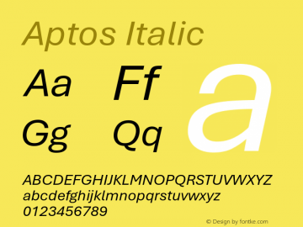
* Tipografía para títulos en el cuerpo, como títulos de juegos, titulares de noticias en las cuadriculas….

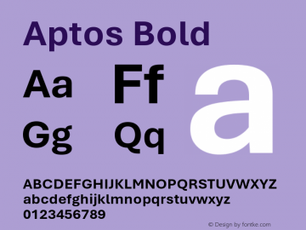

* Tipografía para títulos principales

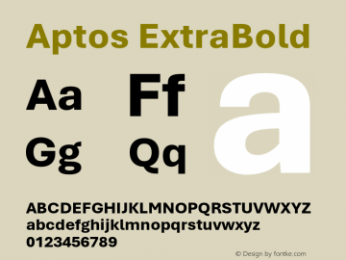

**ICONOS**

